EXMO. SR. PRESIDENTE DA CÂMARA MUNICIPAL DE SUMARÉ

Indico ao Exmo. Senhor Prefeito Municipal, junto ao departamento competente, no sentido de realizar serviços de revitalização e instalação de iluminação na praça localizada na congruência da Rua Jaboticabal com a Rua Papa Paulo VI, no Jardim São Judas.

**Justificativa:** Tal indicação se justifica tendo em vista que referida praça não tem iluminação interna, o que gera insegurança para os moradores das adjacências. Também carece de revitalização para que se torne um local mais amigável para os moradores e transeuntes.

Sala de Sessões, 23 de junho de 2021.

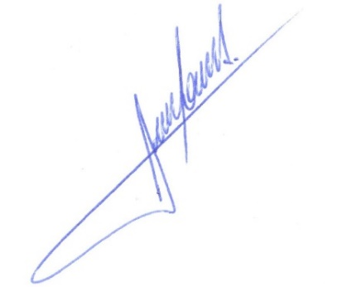

**RODRIGO DORIVAL GOMES**

Vereador

Cidadania